Приложение №5.

Определение эффективности внедрения нового оборудования.
Скважинные насосы Wilo.

В настоящее время в Московской области эксплуатируется более 8 500 артезианских скважин. Подавляющее большинство этих скважин оборудованы морально и физически устаревшими насосами серии ЭЦВ, которые требуют ежегодной замены или ремонта.
По самым приблизительным оценкам на эти работы расходуется до 85 млн. рублей в год.
Несмотря на то, что владелец скважины имеет широкий выбор из отечественных и западных образцов, как правило, при приобретении насоса основным фактором, влияющим на наше решение на момент покупки, является цена.
Однако практика показывает, что выгодное на первый взгляд по ценовым показателям оборудование в процессе эксплуатации оказывается многократно дороже более дорого, но при этом более эффективного аналога.
В связи с этим был разработан эффективный метод оценки и контроля стоимости оборудования (LCC analysis — life cost analysis), который учитывает все расходы, неизбежно возникающие в процессе его эксплуатации. Данный анализ сводится к калькуляции основных статей затрат, возникающих в процессе эксплуатации:
- Расходы на закупку оборудования;
- Расходы на монтаж/демонтаж;
- Расходы на электроэнергию;
- Эксплуатационные расходы;
- Расходы на техническое обслуживание;
- Расходы, связанные с простоем;
- Экологические расходы;
- Расходы на утилизацию.
Основная цель анализа заключается в выборе оборудования, которое позволит добиться оптимального экономического эффекта.
Для расчета параметров жизненного цикла рассмотрим один из наиболее встречающихся в условия Московской области насос ЭЦВ 10-65-110 и его аналог TWI 08.80 (WILO).
Хотя назвать насос TWI аналогом не совсем корректно, так как:
- Ремонт насоса TWI осуществляется простой заменой ступеней насоса, что повышает удобство работы с ним. Ремонт насоса ЭЦВ может проводиться, как правило, только при полном съеме кожуха и затрагивает не менее 17ти быстроизнашиваемых деталей.
- Насос TWI снабжен достаточно надежной электрозащитой. «Тонким» местом насоса ЭЦВ является герметичность, в случае потери которой может произойти короткое замыкание в электрической части двигателя и выход насоса из строя.
- Качество изготовления насоса TWI соответствует ISO 9001.
- Допуск по параметрам и характеристикам насоса TWI в соответствии с нормами испытаний DIN EN ISO 12100-1.
-Насос TWI выполнен из высококачественных материалов, повышающих его ресурсность и надёжность.
-Насос TWI имеет меньший вес при тех же напорно-расходных характеристиках, что облегчает и удешевляет его монтаж
- Насос TWI имеет меньший диаметр при тех же напорно-расходных характеристиках, что позволяет монтировать его в старые искривлённые скважины.
-Насос TWI рассчитан на большее число пусков, что повышает его ресурсность и надёжность.
-Насос TWI оборудован полноценным обратным клапаном с высокой скоростью закрытия, исключающим образование гидроударов.
-Насос TWI имеет больший нормированный моторесурс.
-Насос TWI имеет широкий типоряд и может быть подобран под конкретную рабочую точку.

Оба насоса выполняют одинаковую задачу – подачу воды из скважины. Определим, сколько стоит выполнение этой задачи представленными агрегатами в течение 10 лет.

В расчёте буду действовать следующие допуски:

-Оба насоса работают в своей рабочей точке с максимальным КПД;
-Оба насоса работают непрерывно в течение 8 000 часов в год;
-Оба насоса эксплуатируются профильной организацией и вырабатывают свой нормативный моторесурс;
-Стоимость монтажа примем по данным профильных монтирующих организаций одинаковой, несмотря на меньший вес насоса TWI;
-Максимальный КПД сохраняется на протяжении всего срока службы насоса;
-Количество и стоимость ремонтов примем по данным профильных организаций;
-Стоимость кВт/час составляет 3,3 рубля.

Для начала сравним стоимости оборудования:
Стоимость насоса ЭЦВ в зависимости от завода изготовителя колеблется от 37 000 рублей до 42 000 рублей с НДС.
Стоимость насоса TWI, при условии закупки у официальных дилеров Вило Рус, составит 252 000 рублей с НДС.
Здесь не могу не отметить, что, несмотря на сложную экономическую ситуацию, Вило Рус, в отличие от остальных поставщиков, осталось верным себе и для удобства своих клиентов сохранило прайс лист в рублях.
Далее приведем основные технические данные для расчёта:
(Таблица 1.)

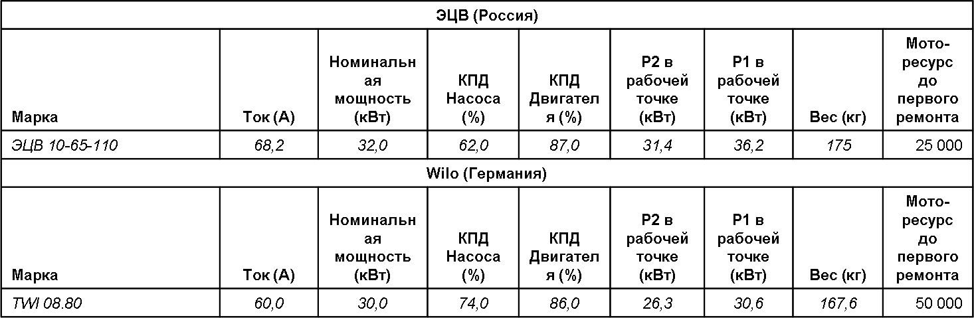

Так же необходимо отметить, что на любой насос WILO легко получить весь объем технической документации, используя программные продукты общего доступа – WILO(EMU) Select.

Суммарные затраты за 10 лет эксплуатации приведем в виде таблиц для наглядности:
(Таблица 2.)
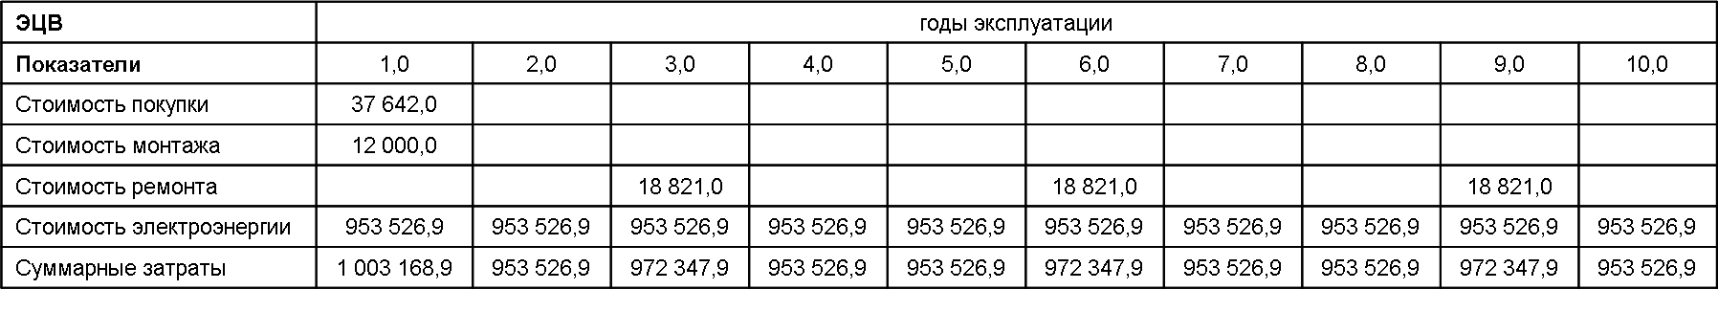
Суммарные затраты за 10 лет эксплуатации: 9 641 374,3 рубля с НДС

(Таблица 3)
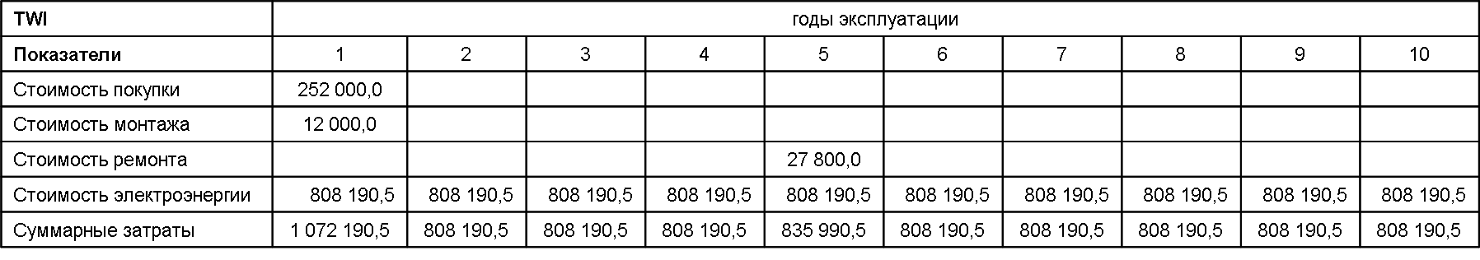

Суммарные затраты за 10 лет эксплуатации: 8 373 704,7 рубля с НДС

Эффективность внедрения: 1 267 669,4 рубля.
Таким образом, предварительное проведение LCC-анализа позволяет сделать правильный выбор при покупке насосного оборудования, которое при минимальных эксплуатационных затратах в процессе работы даст максимально эффективный результат и насосы WILO для всех областей применения – Ваш оптимальный выбор.

